**第4期專題任務-2025年雙北世界壯年運動會PartⅡ**

**<初階題>**

請閱讀以下文章，回答相關問題 :

2025雙北世界壯年運動會(由臺北市與新北市聯合舉辦，所以稱為雙北，以下簡稱2025雙北世壯運)是第11屆夏季世界壯年運動會，它是一場結合文化、觀光及國際交流的運動賽事，也是全球最大的運動嘉年華，更是第一次在亞洲舉辦，歡迎來自世界各地30歲以上的壯年朋友來臺參賽，藉由國際運動賽事拓展世界友誼。此次共有35個運動項目，有98個國家地區壯年朋友報名參賽，大會將在2025年5月17日至5月30日盛大登場。

**一、吉祥物「壯寶」STRONG是希望幫助大家愛上運動的精靈**

STRONG 發現人們的生活越來越忙碌，但運動的時間卻變得更少。他思考要如何在繁忙的生活中創造更多機會，讓都市居民感受到運動的樂趣、愛上運動呢？為了尋找答案，STRONG 開始在城市裡逛來逛去，看著河濱公園晨跑的阿公阿嬤、巷弄間騎著單車的通勤族、公園打羽毛球的小朋友、廣場上練體操的大哥大姐，以及入夜後橋下打籃球的上班族。

STRONG 意識到，原來運動可以發生在城市的任何地方、任何時間！於是，STRONG 決定要為大家建立最友善的運動環境，打造了庇護跑者的樹蔭、守護單車族的車道、讓球友無所顧慮的風雨球場，以及乾淨整潔的河道，讓大家都能盡情享受水上運動。

STRONG也準備好參加即將到來的「2025 雙北世界壯年運動會」。希望能透過大家的熱情，邀請全世界的人們一起享受運動帶來的樂趣！共同創造充滿力量和活力的運動城市！

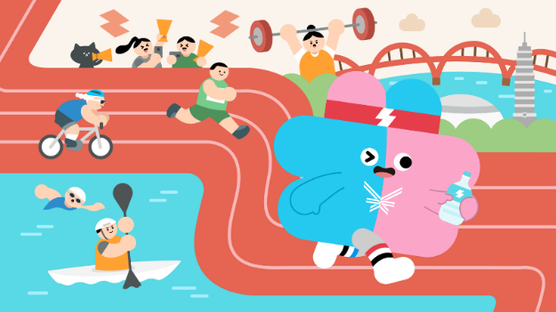

圖片來源：2025年雙北世界壯年運動會官方網站

**二、充滿藝術文化的歡迎晚會**

2025雙北世壯運將在主辦城市與協辦城市，各舉辦一場歡迎晚會，除了呈現精彩的表演節目外，也提供各地的特色輕食，讓每位世壯運參與者充分體驗在地的藝術文化，以下為五場晚會的資訊：

|  |  |  |  |
| --- | --- | --- | --- |
| 場次 | 時間 | 地點 | 表演團體 |
| 臺北場 | 5/16(五) | 花博爭艷館 | 「台北打擊樂團」  「台北樂府樂旗藝術團」  「藝響臺灣劇團」  「小事製作」 |
| 新北場 | 5/18(日) | 新北市府前廣場 | 「優人神鼓」  「九天民俗技藝團」  「天馬戲創作劇團」  「朴子電音三太子」 |
| 桃園場 | 5/23(五) | 桃園藝文廣場 | 「龍潭愛樂管弦樂團」  「原林藝術舞集」  「君舞蹈劇場」  「聖義龍獅戰鼓團」 |
| 新竹場 | 5/24(六) | 新竹縣府前廣場 | 「新竹縣新瓦屋花鼓隊」  「新竹縣客家武獅文化協會」  「歐比王x神棍樂團」  「紅如樂團」 |
| 宜蘭場 | 5/25(日) | 羅東文化工場 | 「蘭陽戲劇團」  「蘭陽舞蹈團」  「功群扯鈴 Taibolo」 |

這五場精彩的「歡迎晚會」，將充分展現各主協辦縣市的表演藝術文化特色，提供來自世界各地的運動愛好者豐盛滿滿的臺灣在地文化表演及特色輕食！

**三、限量紀念的「2025雙北世壯運好玩卡」**

「2025雙北世壯運好玩卡」卡面結合2025雙北世壯運賽會吉祥物「壯寶Strong」圖樣設計，「壯寶」以「北」字為意象，象徵雙主辦城市「臺北市」與「新北市」，活力可愛模樣值得參賽者及隨行親友蒐藏好玩卡，其內容結合世壯運場館所在縣市及周邊共20個熱門景點門票與特色體驗活動選項，持卡可任選3個景點遊玩或體驗活動。同時它也是交通卡，加值後可搭乘大眾交通工具，還能在超商、超市等商家購物進行小額付款，便利又好用。另外為了鼓勵外國選手報名，特別針對前3,000名報名且完成繳費的外國籍參賽者，贈送「2025雙北世壯運好玩卡」紀念版，讓參賽者於賽會期間能盡情遊玩，這樣藉由運動賽事帶動觀光活動並促進經濟發展及文化宣傳，一舉數得。

**◎資料來源：**

2025年雙北世界壯年運動會官方網站

<https://wmg2025.tw/zh-tw/home>

1.2025雙北世界壯年運動會是第幾屆的世界壯年運動會？(單選)

(a)第5屆

(b)第7屆

(c)第11屆

(d)第13屆

2.2025雙北世界壯年運動會選手的報名資格要年滿幾歲才能參加？(單選)

(a)20歲

(b)30歲

(c)40歲

(d)50歲

3.吉祥物「壯寶」STRONG發現運動可以發生在城市任何地方、任何時間。請問下列哪一項不是他觀察到的現象？(單選)

(a)河濱公園晨跑的阿公阿嬤

(b)入夜後橋下打籃球的上班族

(c)巷弄間騎著單車的通勤族

(d)體育課在操場玩躲避球的學生

4.以下哪兩個是有舉辦2025雙北世壯運歡迎晚會的縣市？(複選)

(a)臺北

(b)高雄

(c)桃園

(d)花蓮

5.請寫出兩個2025雙北世壯運好玩卡的功能。

答：__________________________________________________________

**<進階題>**

請閱讀以下文章，回答相關問題 :

**一、世界壯年運動會的由來**

國際壯年運動總會（International Masters Games Association,簡稱 IMGA）是為了推廣壯年運動及舉辦世界壯年運動會的國際組織。世界壯年運動會（World Masters Games，簡稱世壯運）是IMGA的重點賽事且規模最大的國際性綜合型賽會，每四年舉行一次。IMGA創立於1995年，致力於推廣壯年體育活動並秉持終身運動之理念、不限制參賽者的身體條件並開放較大年齡者參加。通常各種運動項目的巔峰運動員年齡較輕，而壯年運動會為了要鼓勵中老年人參與，所以設有最低參賽年齡，今年的雙北壯年運動會就限制要滿30歲才能參加。IMGA除了世界壯年運動會，更舉辦包含冬季世界壯年運動會、歐洲壯年運動會、泛美壯年運動會及亞洲暨太平洋壯年運動會等國際綜合型賽會提供壯年運動員參加。

**二、呼應奧運精神的標誌象徵**

奧林匹克五環於1913年由前[國際奧林匹克委員會](https://zh.wikipedia.org/wiki/%E5%9B%BD%E9%99%85%E5%A5%A5%E6%9E%97%E5%8C%B9%E5%85%8B%E5%A7%94%E5%91%98%E4%BC%9A)主席、現代[奧林匹克運動會](https://zh.wikipedia.org/wiki/%E5%A5%A5%E6%9E%97%E5%8C%B9%E5%85%8B%E8%BF%90%E5%8A%A8%E4%BC%9A)創始人[皮埃爾·德·顧拜旦](https://zh.wikipedia.org/wiki/%E7%9A%AE%E5%9F%83%E5%B0%94%C2%B7%E5%BE%B7%C2%B7%E9%A1%BE%E6%8B%9C%E6%97%A6)設計，是五個互扣的環圈，五環的顏色自左至右為[藍](https://zh.wikipedia.org/wiki/%E8%93%9D)、[黃](https://zh.wikipedia.org/wiki/%E9%BB%84)、[黑](https://zh.wikipedia.org/wiki/%E9%BB%91)、[綠](https://zh.wikipedia.org/wiki/%E7%BB%BF)、[紅](https://zh.wikipedia.org/wiki/%E7%BA%A2)，因為用五色能概括各會員國[國旗](https://zh.wikipedia.org/wiki/%E5%9B%BD%E6%97%97)的顏色。1979年，國際奧委會更指出五環象徵[五大洲](https://zh.wikipedia.org/wiki/%E4%BA%94%E5%A4%A7%E6%B4%B2)的團結，代表全世界的[運動員](https://zh.wikipedia.org/wiki/%E8%BF%90%E5%8A%A8%E5%91%98)以公正、坦率的比賽和友好的精神在奧運會上相見。

IMGA的會徽同樣以[藍](https://zh.wikipedia.org/wiki/%E8%93%9D)、[黃](https://zh.wikipedia.org/wiki/%E9%BB%84)、[黑](https://zh.wikipedia.org/wiki/%E9%BB%91)、[綠](https://zh.wikipedia.org/wiki/%E7%BB%BF)、[紅](https://zh.wikipedia.org/wiki/%E7%BA%A2)的牽手人形圖案，象徵來自各地的運動員一起參與運動盛會。而今年的雙北壯年運動會標誌也延續[藍](https://zh.wikipedia.org/wiki/%E8%93%9D)、[黃](https://zh.wikipedia.org/wiki/%E9%BB%84)、[黑](https://zh.wikipedia.org/wiki/%E9%BB%91)、[綠](https://zh.wikipedia.org/wiki/%E7%BB%BF)、[紅](https://zh.wikipedia.org/wiki/%E7%BA%A2)的顏色線條，交錯出美麗的「北」字繩結，也呼應奧運標誌強調運動將世界不同文化團結在一起的運動精神。

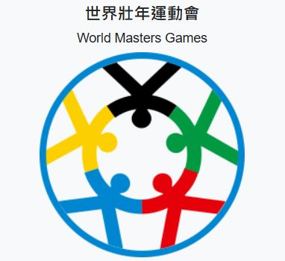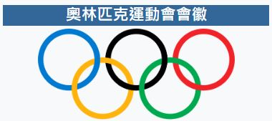

**2025雙北世壯運標誌**

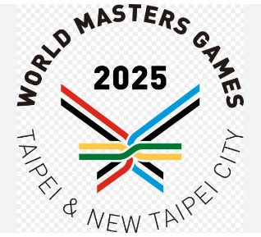

圖片來源：

1.2025年雙北世界壯年運動會官方網站

2.國際壯年運動總會官方網站

3.維基百科：奧林匹克五環

**三、帕拉選手也可以參賽**

帕拉選手是指移動障礙、[截肢](https://zh.wikipedia.org/wiki/%E6%88%AA%E8%82%A2)、[失明](https://zh.wikipedia.org/wiki/%E5%A4%B1%E6%98%8E)、[腦性麻痺](https://zh.wikipedia.org/wiki/%E8%85%A6%E6%80%A7%E9%BA%BB%E7%97%BA)等帶有身心障礙的[運動員](https://zh.wikipedia.org/wiki/%E9%81%8B%E5%8B%95%E5%93%A1)，為了讓這些運動員也可以參加2025雙北世壯運，每位帕拉選手可以有一位帕拉助理員協助，本次大會特地設置9項帕拉項目的運動賽事：

|  |  |
| --- | --- |
| 視覺障礙種類 | 田徑、水上運動(游泳)、柔道 |
| 肢體障礙種類 | 射箭、田徑、水上運動(游泳)、羽球、籃球、射擊、桌球、網球 |

這9種運動種類設置的帕拉項目，只有帕拉選手能報名參加；其餘26種運動種類沒有設置帕拉項目，以帕拉選手仍可報名參加，但將與其他非帕拉選手共同比賽。

**四、努力追求SDGs的世壯運**

基於運動賽會與城市環境、社會與經濟永續發展相輔相成，2025雙北世界壯年運動會制定賽會永續計畫，以聯合國2030永續發展目標為最高指導原則，並參考國際奧會永續發展策略，以及臺北市、新北市永續政策等指標，將賽事規畫結合城市資源，努力朝以下四面項落實永續價值。

1.環境行動：2025雙北世界壯年運動會執行委員會透過發起綠色採購、低碳服務，以及水資源管理等共同承諾，邁向淨零轉型(淨零轉型：盡力將溫室氣體排放量降至零，且其餘排放量能夠讓大氣、海洋和森林重新吸收)。

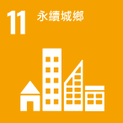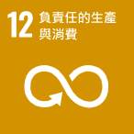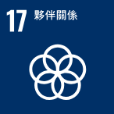

2.健康福祉：2025雙北世界壯年運動會為臺灣首場以壯年運動員為主角的國際綜合型賽會，期望透過本賽會影響力宣揚全民運動與終身運動的理念，將運動融入民眾的生活。

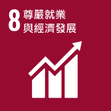

3.社會倡議：來自不同國家、文化、經濟程度、年齡等不同背景之參賽者，都可以在2025雙北世界壯年運動會互相交流，在平等與人權基礎下共融發展。



4. 產業經濟：民間企業資源投入為成功舉辦國際綜合性運動賽會的重要因素之一，因應多樣化的賽會服務需求與永續趨勢，激發產業創新能量。



2025雙北世壯運預計5月17日在臺北大巨蛋舉行開幕典禮，5月30日則在新北美術館舉辦閉幕典禮，畫下完美句點。精彩的開閉幕典禮希望能邀請大家齊聚一同見證，台灣第一次也是亞洲第一次舉辦的世界壯年運動會，並且報名人數已達2萬5,746人，是史上第三多的世壯運。臺北市跟新北市攜手向世界發出的邀請函，表現出臺灣「多元、包容、共榮」最好的一面，讓國際的朋友看到雙北的魅力，相信這一次的2025雙北世壯運絕對精彩可期。

**◎資料來源：**

1. 國際壯年運動總會官方網站<https://imga.ch/>

2.維基百科：奧林匹克五環<https://zh.wikipedia.org/zh-tw/>

3.2025年雙北世界壯年運動會官方網站<https://wmg2025.tw/zh-tw/home>

1. 以下哪一個不是IMGA創辦的理念？(單選)

(a)推廣壯年體育活動並秉持終身運動之理念

(b)不限制參賽者的身體條件

(c)追求培養各項運動的年輕菁英選手

(d)鼓勵中老年人參與國際運動會

2.以下哪一個不是IMGA舉辦的國際綜合型運動賽會？(單選)

(a)冬季世界壯年運動會

(b)世界大學運動會

(c)泛美壯年運動會

(d)歐洲壯年運動會

3.奧運、IMGA 跟雙北世壯運的標誌都用哪五種顏色代表世界各文化的合作與相容？(單選)

(a) [藍](https://zh.wikipedia.org/wiki/%E8%93%9D)、灰、[黑](https://zh.wikipedia.org/wiki/%E9%BB%91)、[綠](https://zh.wikipedia.org/wiki/%E7%BB%BF)、[紅](https://zh.wikipedia.org/wiki/%E7%BA%A2)

(b) [藍](https://zh.wikipedia.org/wiki/%E8%93%9D)、[黃](https://zh.wikipedia.org/wiki/%E9%BB%84)、白、[綠](https://zh.wikipedia.org/wiki/%E7%BB%BF)、[紅](https://zh.wikipedia.org/wiki/%E7%BA%A2)

(c) [藍](https://zh.wikipedia.org/wiki/%E8%93%9D)、[黃](https://zh.wikipedia.org/wiki/%E9%BB%84)、[黑](https://zh.wikipedia.org/wiki/%E9%BB%91)、紫、[紅](https://zh.wikipedia.org/wiki/%E7%BA%A2)

(d) [藍](https://zh.wikipedia.org/wiki/%E8%93%9D)、[黃](https://zh.wikipedia.org/wiki/%E9%BB%84)、[黑](https://zh.wikipedia.org/wiki/%E9%BB%91)、[綠](https://zh.wikipedia.org/wiki/%E7%BB%BF)、[紅](https://zh.wikipedia.org/wiki/%E7%BA%A2)

4.以下哪些是2025雙北世壯運辦理的帕拉體育競賽項目？(複選，答案至少兩項)

(a)水上運動(游泳)

(b)籃球

(c)桌球

(d)空手道

5.什麼是帕拉選手？

答：__________________________________________________________

6.請寫出3項2025雙北世壯運想落實的聯合國永續發展目標(SDGs)

答：__________________________________________________________